Especificación de Casos de Uso
Sistema PQRS SuperMarket
Fundacion Universitaria Konrad Lorenz
Integrantes: Yeferson Linares, Brayan Mikoulist, Joseph Vargas, Yakelin Ariza
Fecha: Mayo de 2026

1. Introducción
Este documento presenta la especificación de casos de uso del Sistema PQRS SuperMarket. La solución contempla una App para la radicación de PQRS por parte del cliente y una aplicación web para la gestión de radicados por parte del Gestor PQRS.

2. Alcance funcional
El sistema permite registrar, consultar y gestionar Peticiones, Quejas, Reclamos o Sugerencias (PQRS), incluyendo validación de cliente, registro automático de radicado, envío de correo de confirmación, autenticación de clientes y gestores, descarga de anexos, generación de reportes PDF y cambio de estado de la PQRS.

3. Actores del sistema
Campo | Descripción
Cliente | Usuario final que radica PQRS desde la aplicación móvil y consulta sus radicados.
Gestor PQRS | Usuario interno que consulta, descarga anexos, genera reportes y cambia estados.
Sistema de correo | Servicio externo utilizado para enviar el correo de confirmación.
Base de datos | Repositorio donde se almacena la información de clientes, PQRS, estados y anexos.

4. Diagrama de casos de uso
La figura siguiente resume los casos de uso principales del sistema, con los actores Cliente y Gestor PQRS.
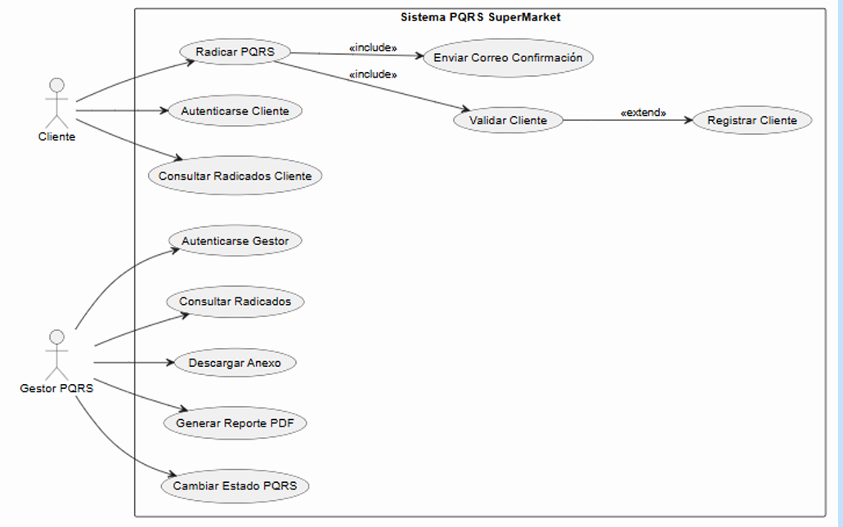
Figura 1. Diagrama de casos de uso del Sistema PQRS SuperMarket.

5. Relación general de casos de uso
Campo | Descripción
CU-01 | Radicar PQRS
CU-02 | Autenticarse Cliente
CU-03 | Consultar Radicados Cliente
CU-04 | Autenticarse Gestor
CU-05 | Consultar Radicados
CU-06 | Descargar Anexo
CU-07 | Generar Reporte PDF
CU-08 | Cambiar Estado PQRS
CU-09 | Validar Cliente
CU-10 | Registrar Cliente
CU-11 | Enviar Correo Confirmación

6. Especificación detallada de casos de uso

CU-01. Radicar PQRS
Campo | Descripción
Código | CU-01
Nombre | Radicar PQRS
Actor principal | Cliente
Objetivo | Permitir al cliente registrar una PQRS con su información personal, comentarios y un anexo en PDF.
Precondiciones | El sistema está disponible. El cliente puede acceder a la App. El anexo debe estar en formato PDF.
Disparador | El cliente selecciona la opción de radicar una nueva PQRS.
Postcondiciones | La PQRS queda registrada con número de radicado automático, fecha automática y estado inicial definido por el sistema. Además, se envía correo de confirmación.
Flujo principal | 1. El cliente ingresa sus datos personales.  2. El sistema valida la obligatoriedad y formato de la información.  3. El sistema verifica si el cliente existe en la base de datos.  4. Si el cliente existe, continúa el registro.  5. Si el cliente no existe, se ejecuta el caso de uso Registrar Cliente.  6. El sistema genera el número de radicado.  7. El sistema registra la fecha del radicado.  8. El cliente ingresa el tipo de radicado, comentarios y anexa el archivo PDF.  9. El sistema almacena la PQRS.  10. El sistema envía el correo de confirmación.
Flujos alternos | A1. Si faltan datos obligatorios, el sistema no permite continuar.  A2. Si el archivo no es PDF, el sistema rechaza el adjunto.  A3. Si falla el envío de correo, la PQRS puede quedar guardada y el sistema informa la novedad.
Reglas de negocio | El número de radicado es automático.  La contraseña generada para el cliente debe tener 6 caracteres, mínimo una mayúscula, una minúscula y un número.  El anexo debe ser PDF.  La validación del cliente y el envío de correo son obligatorios dentro del proceso.

CU-02. Autenticarse Cliente
Campo | Descripción
Código | CU-02
Nombre | Autenticarse Cliente
Actor principal | Cliente
Objetivo | Permitir que el cliente ingrese al sistema usando su número de identificación y la contraseña recibida por correo.
Precondiciones | El cliente ya fue registrado o validado. El usuario conoce su identificación y contraseña.
Disparador | El cliente ingresa a la opción de autenticación.
Postcondiciones | El sistema valida las credenciales y, si son correctas, permite el acceso a las consultas.
Flujo principal | 1. El cliente ingresa su número de identificación.  2. El cliente ingresa la contraseña.  3. El sistema valida la información.  4. Si los datos son correctos, se abre la sesión del cliente.
Flujos alternos | A1. Si las credenciales son incorrectas, el sistema deniega el acceso.  A2. Si el cliente no existe, el sistema informa que debe radicar primero.
Reglas de negocio | La autenticación se realiza con identificación y contraseña.  Las contraseñas deben almacenarse cifradas en el sistema.

CU-03. Consultar Radicados Cliente
Campo | Descripción
Código | CU-03
Nombre | Consultar Radicados Cliente
Actor principal | Cliente
Objetivo | Permitir al cliente consultar el listado de sus PQRS registradas.
Precondiciones | El cliente debe estar autenticado en la App.
Disparador | El cliente ingresa a la opción de consulta de radicados.
Postcondiciones | El sistema muestra la lista de radicados asociados al cliente.
Flujo principal | 1. El cliente abre la opción consultar radicados.  2. El sistema muestra el listado de PQRS del cliente.  3. El sistema presenta número de radicado, fecha, tipo, comentarios, anexo, estado y justificación.  4. El cliente puede filtrar por número de radicado.
Flujos alternos | A1. Si no hay radicados, el sistema muestra un mensaje informativo.  A2. Si el filtro no encuentra coincidencias, el sistema lo indica.
Reglas de negocio | El cliente solo puede consultar sus propios radicados.  El listado debe incluir estado y justificación.

CU-04. Autenticarse Gestor
Campo | Descripción
Código | CU-04
Nombre | Autenticarse Gestor
Actor principal | Gestor PQRS
Objetivo | Permitir el ingreso del gestor a la aplicación web de administración.
Precondiciones | El gestor cuenta con usuario y contraseña válidos.
Disparador | El gestor ingresa al módulo de autenticación.
Postcondiciones | El sistema valida las credenciales y habilita el acceso al módulo de gestión.
Flujo principal | 1. El gestor ingresa su usuario.  2. El gestor ingresa su contraseña.  3. El sistema valida la información.  4. Si es correcta, se habilita el acceso.
Flujos alternos | A1. Si el usuario o contraseña son inválidos, el acceso es denegado.  A2. Si el usuario no existe, el sistema muestra un mensaje de error.
Reglas de negocio | El módulo de gestión es exclusivo para usuarios autorizados.

CU-05. Consultar Radicados
Campo | Descripción
Código | CU-05
Nombre | Consultar Radicados
Actor principal | Gestor PQRS
Objetivo | Permitir al gestor consultar todos los radicados del sistema.
Precondiciones | El gestor debe estar autenticado.
Disparador | El gestor selecciona la opción de consulta de radicados.
Postcondiciones | El sistema presenta el listado general de PQRS.
Flujo principal | 1. El gestor entra a la opción consultar radicados.  2. El sistema muestra todos los radicados.  3. El sistema presenta número de radicado, fecha, tipo, comentarios, anexos, estado y justificación.  4. El gestor puede filtrar por tipo de radicado y por estado.
Flujos alternos | A1. Si no existen registros, el sistema muestra lista vacía.  A2. Si un filtro no arroja resultados, el sistema informa la situación.
Reglas de negocio | Los filtros permitidos son tipo de radicado y estado.  La consulta es sobre todos los radicados del sistema.

CU-06. Descargar Anexo
Campo | Descripción
Código | CU-06
Nombre | Descargar Anexo
Actor principal | Gestor PQRS
Objetivo | Permitir la descarga del archivo adjunto asociado a una PQRS.
Precondiciones | El gestor debe estar autenticado y la PQRS debe tener anexo.
Disparador | El gestor selecciona la acción de descarga sobre una PQRS.
Postcondiciones | El sistema entrega el archivo PDF al usuario.
Flujo principal | 1. El gestor selecciona una PQRS.  2. El sistema verifica que exista anexo.  3. El gestor solicita la descarga.  4. El sistema descarga el archivo.
Flujos alternos | A1. Si la PQRS no tiene anexo, el sistema informa que no existe archivo.  A2. Si ocurre un error de descarga, se notifica al usuario.
Reglas de negocio | Solo se debe permitir descargar archivos relacionados con una PQRS existente.

CU-07. Generar Reporte PDF
Campo | Descripción
Código | CU-07
Nombre | Generar Reporte PDF
Actor principal | Gestor PQRS
Objetivo | Generar un reporte en PDF con la información consultada y/o filtrada de los radicados.
Precondiciones | El gestor debe estar autenticado y haber realizado una consulta previa.
Disparador | El gestor pulsa la opción de generar reporte.
Postcondiciones | El sistema crea el archivo PDF con la información del listado consultado o filtrado.
Flujo principal | 1. El gestor consulta o filtra los radicados.  2. El sistema prepara la información mostrada.  3. El gestor solicita generar el reporte.  4. El sistema crea el PDF.  5. El sistema permite descargar o visualizar el archivo.
Flujos alternos | A1. Si no hay información para el reporte, el sistema no genera archivo.  A2. Si falla la generación del PDF, se informa el error.
Reglas de negocio | El reporte no debe incluir la columna de link.  Debe generarse sobre la consulta o filtro previamente aplicado.

CU-08. Cambiar Estado PQRS
Campo | Descripción
Código | CU-08
Nombre | Cambiar Estado PQRS
Actor principal | Gestor PQRS
Objetivo | Permitir al gestor actualizar el estado de una PQRS e ingresar la justificación correspondiente.
Precondiciones | El gestor debe estar autenticado y debe existir una PQRS seleccionada.
Disparador | El gestor elige la opción de cambio de estado.
Postcondiciones | La PQRS queda actualizada con el nuevo estado y su justificación.
Flujo principal | 1. El gestor selecciona la PQRS.  2. El sistema muestra el estado actual.  3. El gestor elige un nuevo estado.  4. El gestor escribe la justificación.  5. El sistema guarda la actualización.
Flujos alternos | A1. Si no se ingresa justificación, el sistema no permite guardar.  A2. Si el estado es inválido, se rechaza la actualización.
Reglas de negocio | Los estados permitidos son: Nuevo, En proceso, Resuelto y Rechazado.  Toda modificación debe registrar una justificación.

7. Casos de uso de apoyo
Código | Nombre | Descripción
CU-09 | Validar Cliente | Verifica si el cliente ya existe en la base de datos y decide si debe continuar o registrar.
CU-10 | Registrar Cliente | Crea el registro del cliente cuando no existe, generando la contraseña automática.
CU-11 | Enviar Correo Confirmación | Envía al cliente el número de radicado y la contraseña generada.

8. Observaciones finales
La especificación presentada se ajusta al alcance del proyecto y a la organización funcional del modelo Scrum. En particular, la priorización de funcionalidades incluye autenticación, consulta, descarga de anexos, cambio de estado, generación de PDF y radicación de PQRS.
Se recomienda conservar este documento como base para el desarrollo, las pruebas y la sustentación del proyecto.

